## 茅以升学院(唐臣书院)2021级学生选拔考试

## 数学科目考生须知及考试流程

（内部试用，请勿外传）

**一、技术及工具准备：双机位。**

1、主机位：电脑，用于查看试题以及上传答题纸照片到指定邮箱。

笔试需准备A4白纸6张（4张为答题纸，2张作为草稿纸）以及黑色签字笔。

2、辅机位（监控机位）：

① 采用带摄像头的智能手机或电脑作为辅机位。

② 提前在辅机位下载并安装好“腾讯会议”软件并做好操作测试，确保辅机位监控功能正常。

③ 辅机位在考生侧方1-1.5米处设置，摄像头成45°角对准考生和主机位位置，须全程清晰显示考生考试环境。

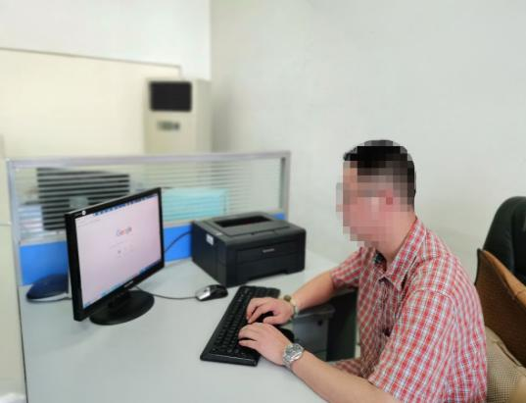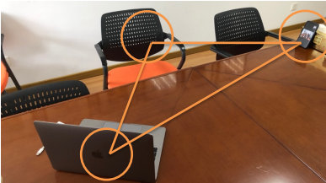

图1：机位布置图

**二、考试具体流程及相关要求如下）：**

1、考前5分钟，监考教师在“学院选拔工作师生QQ群”内发布试卷。

2、使用黑色签字笔在A4白纸上作答，不用抄题，但应注明题号。答题纸每页均需标识学生姓名、专业、学号。

3、考试结束指令发出后，考生立即停止作答，将答题纸拍照（确保图像完整、清晰），并按顺序编号放在文件夹中，文件夹以“**学号+姓名+专业**”命名，最后，将文件夹压缩发送到试卷上指定的邮箱中。上述工作应在考试结束指令发出后10分钟内完成。

**注**：考生需将答题纸、草稿纸保存并带至学校，以备查验。

**三、考生注意事项及应急处理方式**

1、考生须严格遵守考场规程和考试纪律，务必诚信考试，杜绝一切形式的违规违纪行为。考试过程中有替考、利用电子工具作弊等违规行为的考生，一经查实，即取消考试资格，并按照学校相关规定严肃处理。

2、考试过程中须服从监考人员安排，禁止录音、录像和录屏，禁止以任何形式将相关信息泄露或上传网络；考试全程只允许考生一人在考试房间内，禁止他人进出、交流。若有违反，视同违规。

3、考前务必按要求安装调试好考试系统和设备，保证设备电量充足，网络连接正常。设备调试完成后，关闭通话、聊天、录屏、外放音乐、闹钟等可能影响考试的应用程序。

1. 考试过程中通过辅机位（监控机位）的手机或电脑登录腾讯会议后，开启腾讯会议摄像头和屏幕分享功能，从考生侧方成45°角对准考生位置，需全程清晰显示考生面部、双手及考试屏幕页面，考试过程考生不得切换屏幕，中途不得无故退出考试系统。
2. 考试过程中不得佩戴耳机，不得遮盖耳朵，考试开始后直至交卷全程不得离开监控画面。

6、应急处理方式：考试如出现任何问题，无需惊慌，立即在腾讯会议中用私聊功能与监考人员联系，并按照监考员相关指令进行操作。

**四、本次考试具体安排**

考试QQ群：699087773 群名称：2021级茅以升学院新生选拔（所有参加本次考试的学生务必在考前加入）

考生需同时加入各个专业学院的选拔工作QQ群。

**数学科目笔试时间：2021年8月29日上午11:00-12:00，考试时长：60分钟。**

**考试题型及范围**：均为解答题，内容属于2021高考数学理科考试大纲所涵盖的范围（含了解、理解、掌握三个层次）。

预祝各位新生考试顺利，开启入学新篇章！

**2021年8月25日**